УЛСЫН БҮРТГЭЛИЙН ЕРӨНХИЙ ГАЗАР
ГОВЬСҮМБЭР АЙМГИЙН УЛСЫН БҮРТГЭЛИЙН ХЭЛТЭС

ХЭЛТСИЙН 2023 ОНЫ ХАГАС ЖИЛИЙН ҮЙЛ АЖИЛЛАГААНЫ ТАЙЛАН

2023 он
ГОВЬСҮМБЭР АЙМГИЙН УЛСЫН БҮРТГЭЛИЙН ХЭЛТСИЙН
2023 ОНЫ ХАГАС ЖИЛИЙН ҮЙЛ АЖИЛЛАГААНЫ ТАЙЛАН

2023 оны 06 дүгээр сарын 09 Сүмбэр сум

НЭГ. Удирдлага зохион байгуулалтын чиглэлээр:

Говьсүмбэр аймгийн Улсын бүртгэлийн хэлтэс нь Монгол улсын Үндсэн хууль, Улсын бүртгэлийн ерөнхий хууль, Иргэний улсын бүртгэлийн тухай хууль, Эд хөрөнгийн эрхийн улсын бүртгэлийн тухай хууль, Хуулийн этгээдийн улсын бүртгэлийн тухай хууль, Захиргааны ерөнхий хууль, Төрийн албаны тухай хууль, Гэр бүлийн тухай хууль, Зөрчлийн тухай хууль, Улсын тэмдэгтийн хураамжийн тухай хууль болон Улсын Их Хурал, Засгийн газрын тогтоол, ХЗДХЯам, УБЕГ-аас гаргасан шийдвэрүүдийг хэрэгжүүлэхийн зэрэгцээ “Иргэнд суурилсан төрийн бүртгэлийн үнэн ой санамжийг бий болгох, төр, иргэнийг холбосон бүртгэлийн нэгдсэн тогтолцоог бүрдүүлж, төрийн бүртгэлийн үйлчилгээгээр иргэний эрхийг хангах” эрхэм зорилгыг ханган, өдөр тутмын үйл ажиллагаандаа мөрдлөг болгож байна.
Тус хэлтэс нь хэлтсийн дарга 1, тасгийн дарга бөгөөд улсын улсын ахлах бүртгэгч 2, хяналтын улсын байцаагч 1, улсын бүртгэгч 6, ахлах нягтлан бодогч 1 нярав, бичиг хэргийн ажилтан 1, мэдээлэл технологийн ажилтан 1, архивч 1, гэрээт ажилтан 6 (гэрээт 1, үйлчлэгч 1, харуул 4) тус тус ажиллахаас хагас жилийн байдлаар 16 албан хаагчийн бүрэлдэхүүнтэй төрийн бүртгэлийн үйл ажиллагааг хэвийн жигд явуулж байна. Эд хөрөнгийн эрхийн улсын бүртгэгч 2 орон тоо сул байна.
Шинэ сэргэлтийн бодлогын хүрээнд хэлтсийн Эд хөрөнгийн эрхийн улсын бүртгэгчийн сул орон тоонд Дундговь аймгаас Р.Мөнхбат, Баянтал сумын улсын бүртгэгчийн сул орон тоонд Дундговь аймгаас Б.Цэрэнням нарыг хуулийн дагуу тус тус шилжүүлэн ажиллуулах ажлыг зохион байгуулав. Р.Мөнхбат аймгийн Шүүхийн Тамгын газарт 4-р сард шилжин орсон болно.
Хуулийн дагуу хөгжлийн бэрхшээлтэй иргэдийг ажлын байраар хангах ажлын хүрээнд хэлтсийн “Угтах үйлчилгээний ажилтан”-аар Э.Мөнхнаранг 2019 онд томилон ажиллуулсан бөгөөд 2023 онд өөрийн хүсэлтээр ажлаас чөлөөлөгдсөн болно.
Албан хаагчдын ээлжийн амралтын хуваарийг баталсан бөгөөд хагас жилийн байдлаар ээлжийн амралтаа авсан албан хаагч байхгүй байна.
Хэлтсийн “Гүйцэтгэлийн төлөвлөгөө”-г хугацаанд нь боловсруулж, Улсын бүртгэлийн ерөнхий газрын дарга, аймгийн Засаг даргаар тус тус батлуулан, хэрэгжилтийг нь хангах ажлыг зохион байгуулж байна. Мөн ажилтнуудын “Гүйцэтгэлийн төлөвлөгөө”-г батлаж, гүйцэтгэлд нь хяналт тавьж, мэргэжил арга зүйгээр хангаж байна.
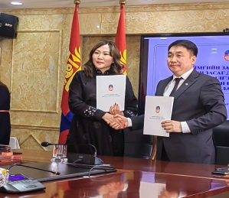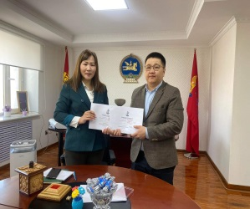
Мөн албан хаагч нарын гүйцэтгэлийн төлөвлгөөг батлахдаа “Төрийн захиргааны албан хаагчийн тангараг”-аа эргэн санаж, нийт албан хаагчдад уншиж, танилцуулсан болно.
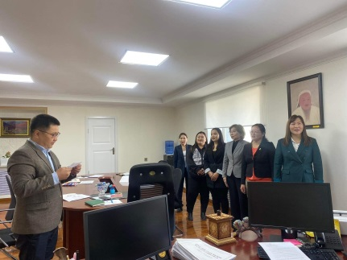
Тайлангийн хугацаанд хэлтсийн нийт албан хаагчдын хурлыг 12 удаа зохион байгуулсан бөгөөд хурлаар өнгөрсөн хугацаанд хийсэн ажлаа дүгнэж, цаашид хийх ажлаа зөвлөлдөж, тодорхой шийдвэрүүд гаргаж хэрэгжүүлдэг болно. Мөн хууль, тогтоомж, дүрэм журам, судалж танилцах, удирдлагаас өгсөн үүрэг даалгаварын биелэлт, ажилтнуудын сахилга хариуцлага ёс зүй, харилцаа, хандлагыг дээшлүүлэх асуудлуудаар заавар, чиглэл өгч, хурлын тэмдэглэл хөтөлдөг болно. Энэ хугацаанд сахилгын зөрчил гаргасан албан хаагч байхгүй болно.
Улсын бүртгэлийн хэлтэс нь аймгийн Цагдаагийн хэлтсийн хуучин байр болох 1971 онд ашиглалтанд орсон 100,5 м/кв талбайтай, өргөтгөл нь 2008 онд ашиглалтанд орсон нийт 506,94 м/кв талбайтай байранд урсгал засвар хийж, байрны нээлтээ 2023 оны 04 дүгээр сарын 01-ний өдөр ёслол төгөлдөр зохион байгуулж, албан хаагчдын ажиллах тав, тухтай орчин нөхцлийг нэмэгдүүлээд байна.
Нээлтийн арга хэмжээнд Улсын бүртгэлийн ерөнхий газрын дарга Д.Дэлгэрсайхан болон Улсын бүртгэлийн ерөнхий газрын даргын зөвлөл бүрэн бүрэлдэхүүнээр, аймгийн Иргэдийн Төлөөлөгчдийн Хурлын дарга Ш.Билэггүмбэрэл, Аймгийн Засаг даргын орлогч Б.Наранбаатар, аймгийн төрийн болон аж ахуйн нэгжийн дарга, удирдлагууд, улсын бүртгэлийн байгууллагад ажиллаж байгаад өндөр насны тэтгэвэрт гарсан ахмадууд, өмнө ажиллаж байсан албан хаагчид оролцлоо.
Нээлтийн арга хэмжээний үеэр Ардын хувьсгалын 100 жилийн ойн медалиар тус хэлтсийн ахмад настан Ж.Адилбиш, Ц.Урангуа, аймгийн Иргэдийн Төлөөлөгчдийн Хурлын “Говсүмбэрийн төлөө” медалиар Ц.Урангуа, аймгийн Засаг даргын “Жуух бичиг”-ээр улсын ахлах бүртгэгч Э.Ууганбат, Улсын бүртгэлийн ерөнхий газрын “Жуух бичиг”-ээр Ч.Нарангэрэл, В.Гэрэлчимэг, Ц.Дүгэрсүрэн, Э.Дулмаа, Х.Мягмаржаргал нарыг тус тус шагнаж урамшуулав.
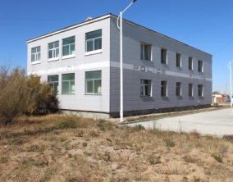
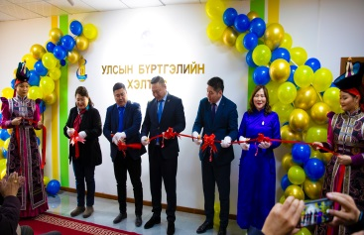
Эхний хагас жилийн байдлаар Захиргааны хэргийн шүүхэд холбогдолтой Эд хөрөнгийн эрхийн улсын бүртгэлийн “Орон сууцны хувьчлал”-ын маргаантай 1, Хуулийн этгээдийн улсын бүртгэлийн бүртгэл хүчингүй болгохтой холбоотой 1 хэрэгт тус тус хариуцагчаар оролцож байна. Хуулийн этгээдийн улсын бүртгэлийн маргаанд ялалт байгуулсан бөгөөд эд хөрөнгийн эрхийн улсын бүртгэлийн маргаан шүүхийн шатанд явагдаж байна. Хэрэг маргааны судалгааг холбогдох газарт хүргүүлсэн.

ХОЁР. Үндсэн үйл ажиллагааны чиглэлээр:
а) Иргэний улсын бүртгэлийн талаар:
Д/д | Бүртгэлийн төрөл | (05-р сарын 25-ны өдөр буюу хагас жилийн байдлаар)
 |  | 2022 он | 2023 он
 | Төрсний бүртгэл | 142 | 156
 | Гэрлэлт | 23 | 21
 | Гэрлэлт дуусгавар болсны бүртгэл | 7 | 10
 | Гэрлэлт сэргээлт
 | Үрчлэлт | 3 | 3
 | Эцэг тогтоолт | 2 | 2
 | Овог, эцэг /эх/-ийн нэр, нэр өөрчлөлт | 6 | 5
 | Регистрийн дугаар өөрлөлт
 | Нас барсны бүртгэл | 38 | 31
 | Аймаг, хотоос шилжин ирсэн | 135 | 117
 | Аймаг доторх шилжилт хөдөлгөөн | 171 | 162
 | Иргэний шинэчилсэн бүртгэл | 100 | 118
 | 25,45 насны сунгалт | 185 | 208
 | Иргэний үнэмлэх дахин олголт | 40 | 89
 | Лавлагаа | 1111 | 1116
 | Үндэсний энгийн гадаад паспорт | 119 | 857
 | Үйлчилгээний хураамж | 19,383,000 | 46880300
 | Тэмдэгтийн хураамж | 4,098,000 | 2306100
Нийт бүртгэлийн тоо |  | 2082 | 2895

Иргэний бүртгэлийн дугаарыг 2023 онд хэрэглээнд нэвтрүүлж, шинэчилсэн загвар бүхий бэлдцэд бичилт хийж хэвлэж байгаа бөгөөд 2023 оны 05 дугаар сарын 30-ны өдрийн байдлаар аймгийн хэмжээнд нийт 424 иргэнд иргэний бүртгэлийн дугаартай цахим иргэний үнэмлэх олгох ажлыг зохион байгуулав.

б) Эд хөрөнгийн эрхийн улсын бүртгэлийн талаар
Д/ä | Бүртгэлийн төрөл |  | (05-р сарын 25-ны өдөр буюу хагас жилийн байдлаар)
 |  |  | 2022 он | 2023 он
 | Х¿ëýýí àâñàí ìýä¿¿ëýã |  | 1418 | 1482
 | ¯¿íýýñ | Төрөөс хувьчилсан ãàçàð ºì÷ëºõ ýðõèéí á¿ðòãýë | 219 | 105
 |  | Газар эзэмших эрхийн бүртгэл | 90 | 99
 |  | Газар ашиглах |  | 4
 |  | Гàçðààñ áóñàä үл хөдлөх хөрөнгийн àíõíû á¿ðòãýë áàòàëãààæóóëàëò | 31 | 24
 |  | Хóäàëäàõ õóäàëäàí àâàõ ãýðýýãýýð ºì÷ëºã÷ ººð÷ëºãäºõ á¿ðòãýë | 193 | 202
 |  | Бэлэглэх гэрээ | 34 | 41
 |  | Арилжих гэрээ |  | 4
 |  | Өâ çàëãàìæëàëààð ºì÷ëºã÷ ººð÷ëºãäºõ á¿ðòãýë | 25 | 19
 |  | Шүүхийн шийдвэрээр өмчлөгч өөрчлөгдөх
 |  | Хàìòðàí ºì÷ëºã÷ ººð÷ëºãäºõ á¿ðòãýë | 12 | 14
 |  | Барьцаат зээлийн гэрээ | 385 | 436
 |  | Бàðüöààíû ãýðýý äóóñãàâàð áîëãîõ á¿ðòãýë | 345 | 405
 |  | Бүртгэлд өөрчлөлт орсон | 19 | 46
 |  | Урьдчилсан тэмдэглэл | 2 | 30
 |  | Лавлагаа хуулбар | 62 | 52
 |  | Хувийн хэрэг хаасан | 1 | 1
 | ¯éë÷èëãýýíèé îðëîãî |  | 16,116,534 | 11,989,496
 | Óëñûí òýìäýãòèéí õóðààìæ |  | 161,509 | 87,962
 | Òàòâàðûí îðëîãî |  | 54,175,572 | 70,670,000
Эд хөрөнгийн болон хуулийн этгээдийн улсын бүртгэгч нь хуулинд эрх зүйч мэргэжилтэй байхаар зохицуулагдсан байх тул өнөөдрийн байдлаар Баянтал, Шивээговь сумдад ажиллаж байгаа улсын бүртгэгч нар дээрх шаардлагыг хангаагүй байна. Харин иргэдэд бүртгэлийн үйлчилгээг түргэн шуурхай үзүүлэх үүднээс сумдад газрын анхны бүртгэлийн мэдүүлгийг хүлээн авч, бүртгэх үйл ажиллагааг зохион байгуулан ажиллаж байна. Эхний хагас жилийн байдлаар 5 мэдүүлгийг сумдаас хүлээн авч бүртгэж, гэрчилгээг иргэдэд гардуулаад байна.

в) Хуулийн этгээдийн улсын бүртгэлийн талаар
Д/д | Бүртгэлийн төрөл | (05-р сарын 25-ны өдөр буюу хагас жилийн байдлаар)
 |  | 2022 он | 2023 он
 | ХХК | 12 | 15
 | ТББ | 1 | 1
 | Хоршоо | 5
 | Үйлдвэрчний эвлэлийн байгууллага |  | 1
 | Шилжиж ирсэн | 3 | 2
 | Хуулийн этгээдийн салбар | 2 | 3
 | Хуулийн этгээдийн өөрчлөлт | 43 | 38
 | Дахин гэрчилгээ шинээр авсан | 7 | 18
 | Хуулийн этгээдийн нэрийн баталгаажуулалт хийсэн | 22 | 39
 | Хураасан тамга тэмдэг | 7 | 2
 | Тамга тэмдгийн хяналтын хуудас олголт | 28 | 25
 | Лавлагаа | 1 | 6
 | Хориг тавьсан | 1
 | НИЙТ | 132 | 150
 | Тэмдэгтийн хураамжийн дүн (төгрөг) | 2,383,000 | 3,442,000

Хуулийн этгээдийн улсын бүртгэлийн чиглэлээр е-монголиа цахим бүртгэлийн https://les.e-business.mn/ системээр ирүүлсэн нийт 654 хүсэлтийг хуулийн хугацаанд хүлээн авч, 4 бүртгэлийг баталгаажуулж, 650 бүртгэлд татгалзсан хариуг өгч ажиллав.

ГУРАВ. Архив, албан бичиг хөтлөлтийн чиглэлээр:
Эхний хагас жилийн байдлаар иргэн, эд хөрөнгө, хуулийн этгээдийн нийт 2240 улсын бүртгэлийн эх нотлох баримт болон цахим бүртгэлд холбогдох баяжилтыг хийгээд байна. Үүнд:
- Эд хөрөнгийн эрхийн улсын бүртгэлийн 1395 хувийн хэрэгт,
- Хуулийн этгээдийн улсын бүртгэлийн 57 хувийн хэрэгт,
- Иргэний улсын бүртгэлийн 788 хувийн хэрэгт тус тус баяжилтыг хийсэн болно.
Аймаг, нийслэл рүү шилжин явсан 39 иргэний хувийн хэргийг зохих журмын дагуу холбогдох аймаг газруудад нь шилжүүлсэн.
Мөн байгууллагын архивт байнга хадгалах 86, түр хадгалах 434, 70 жил хадгалах 39 нийт 559 хадгаламжийн нэгж тус тус хадгалагдаж байна.
Тайлангийн хугацаанд Шүүх, Прокурор, Цагдаа, Шүүхийн шийдвэр гүйцэтгэх газар болон бусад төрийн байгууллагын хүсэлтээр нийт 458 лавлагаа мэдээллийг цаг хугацаанд нь хүргүүлсэн болно. Үүнд:
-Иргэний улсын бүртгэлийн чиглэлээр тоотоор 346 иргэний лавлагаа,
-Эд хөрөнгийн эрхийн улсын бүртгэлийн чиглэлээр эрх түдгэлзүүлсэн 20, эрх сэргээсэн 15, лавлагаа 52, хөрөнгөөр баталгаажсан үнэт цаасны хөрөнгийн багцыг тусгай тэмдэглэл хийж бүртгэсэн 16 нийт 103,
-Хуулийн этгээдийн улсын бүртгэлийн чиглэлээр 9 тус тус болно.
Мөн Хөдөлмөр халамжийн үйлчилгээний газарт улирал бүр ажлын байрыг нэмэгдүүлэх зорилгоор шинээр байгуулагдсан хуулийн этгээдийн судалгааг гарган өгч хамтран ажиллаж байна.
Улсын бүртгэлийн ерөнхий газраас улсын бүртгэлийн үйлчилгээний КИОСК машин, мөн “Хаан банк”-наас КИОСК машиныг тус тус үйлчилгээний танхимд байршуулан ажиллав. Тус 2 КИОСК-оор дамжуулан иргэд тоон гарын үсгээ түргэн шуурхай авах боломж бүрдээд байгаа юм.
e-Mongolia цахим мэдээллийн сангаас нийт 22 төрийн байгууллагын 155 нэр төрлийн лавлагаа (Улсын бүртгэлийн байгууллагын 23 лавлагаа) мэдээллийг иргэн өөрийн нэр дээр бүртгэлтэй утасны дугаар болон тоон гарын үсгээрээ дамжуулан цаг хугацаа, орон зайнаас үл хамааран үнэ төлбөргүй авах боломжтой болсон бөгөөд иргэдэд өдөр бүр цахимаар хэрхэн лавлагаа авахыг сурталчлан ажиллав.
Хэлтэс өөрийн албан байртай болсноор архивын байрны хадгалалт, хамгаалалт, хадгаламжийн сангийн нөхцөл сайжирсан бөгөөд Улсын бүртгэлийн ерөнхий газраас зориулалтын 9 шүүгээ, тавиурын асуудлыг бүрэн шийдвэрлэж өгсөн.
Архивын өрөөнд 3, архивын үүдэнд 2, архивын өрөөны гадна талд 3 камерийг тус тус байршуулж, 24 цагийн харуул хамгаалтаар хянаж байна.
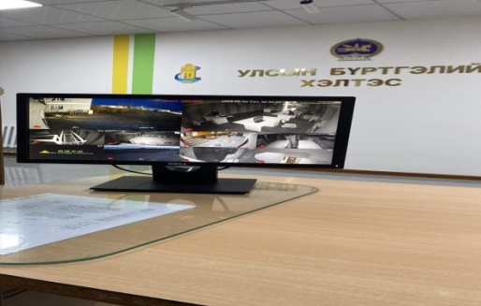
Архивын өрөөнүүдийн цэвэрлэгээг батлагдсан хуваарийн дагуу сард 4 удаа чийгтэй цэвэрлэгээ хийж, архивын чийг, дулааныг өдөр бүр хэмжиж тэмдэглэл хөтлөн, хадгалагдаж байгаа нотлох баримтын аюулгүй байдлыг хангаж байна.
Архивын аюулгүй байдлыг хангах үүднээс хяналтын камер, агаарын даралт, чийгшил хэмжих зориулалтын багаж, цэнэг бүхий галын хор, хүрз, тармуур, элс зэргийг байрлуулав.
УБЕГ-ын даргын 2014 оны 814 дугаар тушаалын дагуу архивын ажлын байрны аюулгүй байдал, эрүүл ахуйн зааврын дагуу нийт 20 удаа чийгтэй цэвэрлэгээ хийж, архивын чийг, дулааныг өдөр бүр хэмжиж тэмдэглэл хөтлөн, хадгалагдаж байгаа хувийн хэргийн аюулгүй байдлыг хангаж байна.
Улсын бүртгэлийн ерөнхий газраас 8-р сард архивчдын нэгдсэн зөвлөгөөнийг зохион байгуулахаар төлөвлөн ажиллаж байна. Тус хэлтсээс архивын ажилтныг сургалтанд бүрэн хамруулна.

ДӨРӨВ. Албан бичиг хөтлөлтийн чиглэлээр
Улсын бүртгэлийн ерөнхий газраас баталсан хуваарийн дагуу сар, улирлын улсын бүртгэлийн үйлчилгээний тоон мэдээ, тайлан, үнэт цаасны зарцуулалтын тайлан тооцоог хугацаанд нь үнэн зөв гарган хүргүүлж, баталгаажуулж хэвшсэн.
2023 оны 05 дугаар сарын 30-ны өдрийн байдлаар нийт 15 өргөдлийг зохих журмын дагуу бүртгэж, үүний 4 өргөдөл нь албан хаагчдаас, 11 өргөдөл нь иргэдээс ирсэн байна. Өргөдөл, гомдлын шийдвэрлэлтийн мэдээг улирал бүр холбогдох газарт хүргүүлж, ирсэн өргөдөл, гомдлыг EDOC системд тухай бүр бүртгэж, хяналт тавьж ажиллав. Нийт 15 өргөдлийн 14 өргөдлийг хугацаанд нь бүрэн шийдвэрлэж, 1 өргөдөл шийдвэрлэх шатанд явж байна. Өргөдөл гомдлын шийдвэрлэлт 93,3 хувьтай байна.

Улсын бүртгэлийн ерөнхий газрын Бодлого, төлөвлөлт, дүн шинжилгээний газраас “Улсын бүртгэлийн байгууллагад 2023 оны 1-р улирлын өргөдөл, гомдлын шийдвэрлэлтийн байдалд хяналт-шинжилгээ хийсэн бөгөөд үйл ажиллагааг сайжруулах зорилгоор ирүүлсэн зөвлөмжийн биелэлтийг бүртгэл хяналтанд авч, биелэлтийг 05 дугаар сарын 10-нд хугацаанд нь гаргаж хүргүүлэв.

Тайлангийн хугацаанд Улсын бүртгэлийн ерөнхий газраас цахим /govisumber@burtgel.gov.mn, 21aimag@burtgel.gov.mn,/ хаягаар 104 дотоод албан бичиг, EDOC, ERP систем болон бусад байгууллагаас 342, нийт 446 албан бичиг ирснийг бүртгэлд авч, 193 албан бичигт хариу хүргүүлэв. Хугацаа болоогүй 4 бичиг хяналтад байна.
Тус хэлтсээс 292 албан бичгийг явуулж, 3 албан бичгийн хариуг авсан байна.
Хэлтсийн даргын А тушаал 17, Б тушаал 16, нийт 33 тушаалыг зохих журмын дагуу гаргаж албажуулсан байна.
Улсын бүртгэлийн ерөнхий газрын даргын А тушаал 5. Үүнд: Индекс батлах тухай-1, Эрхийн улсыг бүртгэл хаах тухай-1, Иргэний шилжилт хөдөлгөөнийг түр тухай 1, Илтгэмжлэгдсэн ажилтны орон тооны дээд хягаар батлах тухай-1, Тушаалд өөрчлөлт оруулах, маягтын загвар батлах тухай-1,
Б тушаал 11. Үүнд: Томилгоотой холбоотой 6, Албан тушаалын зэрэг дэв олгох тухай-1, Гэрээт албан хаагчдын цалинг шинэчлэн тогтоох тухай 1, Хоол, унааны нөхөх төлбөрийг шинэчлэн тогтоох тухай-1, Ээлжийн амралтын хуваарь батлах тухай-1, Аймгуудын Улсын бүртгэлийн хэлтсийн зохион байгуулалтын бүтэц, орон тооны дээд хязгаар батлах тухай 1 тушаал ирүүлснийг тус тус бүртгэж, хэрэгжилтийг хангаж байна.
УБЕГ-аас иргэн, эд хөрөнгө, хуулийн этгээд, хяналт, архивын чиглэлээр ирүүлсэн 11 чиглэлийг бүртгэл хяналтанд авч, хэрэгжилтийг хангах ажлыг шуурхай зохион байгуулж ажиллав.
-Хэлтсийн даргын 2022 оны А/13 дугаартай “Хэвлэмэл хуудас индексжүүлсэн тухай” тушаалын дагуу хэвлэмэл хуудасны хадгалалт, хамгаалалт, зарцуулалтанд хяналт тавьж, бүртгэл хөтлөж байна.
- Дээд газраас ирүүлсэн албан бичиг, чиглэлийн дагуу холбогдох тайлан мэдээ, судалгааг тухай бүр хугацаанд нь гарган хүргүүлэв.

ТАВ. Бүртгэлийн хяналт шалгалтын чиглэлээр
Тайлант хугацаанд иргэн, эд хөрөнгө, хуулийн этгээдийн улсын бүртгэлийн үйл ажиллагаанд хяналт шалгалтыг 23 удаа хийсэн. Үүнд:
- Гүйцэтгэлийн шалгалт-1
- Гэнэтийн болон төлөвлөгөөт бус-.1
- Өргөдөл, гомдлын мөрөөр-21
Байнгын болон түүвэрчилсэн шалгалтаар нийт 1641 бүртгэлд хяналт шалгалт хийсэн. Нийт эд хөрөнгийн эрхийн улсын бүртгэлийн чиглэлээр 863, иргэний улсын бүртгэлийн чиглэлээр 697, хуулийн этгээдийн улсын бүртгэлийн чиглэлээр 33, архивын чиглэлээр 48 бүртгэлд хяналт шалгалтыг тус тус хийсэн байна.
Улсын бүртгэгчийн алдаатай 7 зөрчлийг илрүүлж, зөрчил гаргасан улсын бүртгэгчид зөрчлийн тэмдэглэл үйлдсэн болно.
Иргэний улсын бүртгэлийн мэдээллийн санд буруу бүртгэгдсэн 2, эд хөрөнгийн эрхийн улсын бүртгэлийн гэрчилгээ хаяж, үрэгдүүлсэн 19, нийт 21 дүгнэлт үйлдэж, зөрчлийг арилгасан.
Зөрчлийн тухай хуулиар торгох шийтгэл оногдуулсан 30 иргэнийг 650000 төгрөг, 1 аж ахуйн нэгжийг 500000 төгрөг, нийт 1150000 төгрөгөөр журмын дагуу торгосон байна. Зөрчлийг зөрчил шалган шийдвэрлэх ажиллагааны дагуу хялбаршуулсан журмаар шийдвэрлэж, аймгийн Прокурорын газарт тухай бүр нь хянуулсан.
Улсын бүртгэл хөтлөх үйл ажиллагаанд хяналт тавьж, улсын бүртгэгч нарт мэргэжил арга зүйн заавар зөвлөгөөг хэлтсийн дарга, хяналтын улсын байцаагч, улсын ахлах бүртгэгчээс өгч, бүртгэлийн үйл ажиллагаанд тогтмол хяналт тавин ажиллаж байна.
Гэрчилгээ, үнэт цаасны зарцуулалтад сар бүр тогтмол хяналт тавьж, хүчингүй болсон үнэт цаасыг улсын бүртгэлийн хэлтсийн өмч хамгаалах комиссоор шийдвэрлүүлсэн. Үнэт цаас хүчингүй болгосон улсын бүртгэгч нарт алдаа гаргахгүй ажиллах талаар заавар зөвлөмж өгсөн.
Улсын бүртгэлийн ерөнхий газрын Хяналт шалгалтын газраас 2023 оны 02-р сарын 06-ны өдрөөс 03-р сарын 01-ны өдрийн хугацаанд цахимаар төлөвлөгөөт хяналт шалгалтын ажлыг хйисэн. Тус хяналт шалгалтаар Иргэний улсын бүртгэлийн чиглэлээр 11, Хуулийн этгээдийн улсын бүртгэлийн чиглэлээр 6, Эд хөрөнгийн эрхийн улсын бүртгэлийн чиглэлээр 9 нийт 26 зөрчилд зөрчлийн тэмдэглэл үйлдэж, Хяналтын улсын байцаагчийн 2023 оны 03-р сарын 27-ны 14 дугаартай “Албан шаардлага”-ын дагуу зөрчлийг арилгах талаар арга хэмжээг шуурхай зохион байгуулж, албан шаардлагын хариуг илтгэх хуудсаар хугацаанд хүргүүлсэн. Цаашид улсын бүртгэгч нарт бүртгэлийн алдаа, зөрчил гаргахгүй байх тал дээр байнгын хяналт тавьж ажиллаж байна.

ЗУРГАА. Төсөв, санхүүгийн чиглэлээр:
Тайлангийн хугацаанд нийт 253.407.600 төгрөгийн санхүүжилтээс 05-р сарын байдлаар 142.546.600 төгрөгний санхүүжилт хийгдэж, 131.338.313 төгрөг зарцуулаад байна. Өглөг урсгал засварын зардал болон бичиг хэргийн материалд үүссэн болно. 2022 оны Санхүүгийн Аудитаар өрчлөлтгүй дүгнэгдсэн.
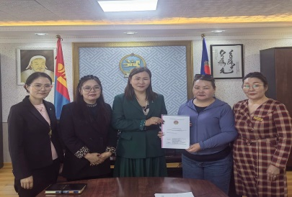
Хэлтсийн үндсэн болон эргэлтийн хөрөнгө, батлагдсан төсвийг зориулалтын дагуу зарцуулж, улирлын санхүүгийн тайлан мэдээг Улсын бүртгэлийн ерөнхий газарт PDF болон файлаар хугацаанд нь хүргүүлсэн бөгөөд Улсын бүртгэлийн ерөнхий газарт 5-р сарын 25-ны өдрийн байдлаар 17,447,947 төгрөгийг төвлөрүүлээд байна.
Шилэн дансны тухай хууль тогтоомжийг хэрэгжүүлж, хэрэгжилтийг ханган ажиллаж байна. 2023 онд нийт 175 мэдээ оруулахаас 05-р сарын байдлаар шилэн дансанд 60 мэдээ мэдээллийг хугацаанд нь байршуулсан бөгөөд хугацаа хожимдуулж мэдээлэл байхгүй.
Санхүүгийн тайлан, мэдээг Улсын бүртгэлийн ерөнхий газарт PDF файлаар сар, улирлын мэдээг хугацаанд нь хүргүүлсэн. Хугацаа хоцроогүй болно.
Бичиг хэрэг болон шатахуун худалдан авахдаа холбогдох газруудаас үнийн санал авч, хамгийн бага үнийн дүнтэй газартай гэрээ байгуулан худалдан авалтыг хийж байна. Тайлант хугацаанд “Анар үйлс” ХХК-иас 1,609,555 төгрөгийн бичиг хэргийн хэрэгсэл, “Сод монгол” ХХК-иас 400000 төгрөгийн шатахууны худалдан авалтыг тус тус хийж, зохих журмын дагуу авч тайланд тусгаад байна.
Хэлтсийн туслах аж ахуйн 39 толгой малаас албан хэрэгцээнд 2 толгой малыг зарцуулсан байна.

ДОЛОО. Орон нутгийн удирдлага, бусад байгууллагатай хамтран ажилласан талаар:
Аймаг орон нутгийн удирдлагуудтай нягт хамтарч ажилладаг бөгөөд хагас жилийн байдлаар аймгийн Засаг даргаас иж бүрэн комьпютерийг гардаж аваад байна. Мөн байрны асуудлаар аймгийн Иргэдийн Төлөөлөгчдийн Хурлаас бодитой дэмжлэг үзүүлсэн байна.
Аймгийн Засаг даргын 2023 оны 03 дугаар сарын 06-ны өдрийн А/61 дугаартай “Иргэний баримт бичиг, шилжилт хөдөлгөөний хаягийн бүртгэлд үзлэг хийх” тухай захирамж албажсан. Захирамжийн дагуу ажлын хэсгийг 2023 оны 03 дугаар сарын 27-ны өдөр хуралдуулж, гишүүдэд хийх ажлын төлөвлөгөөг танилцуулж, цаашид хийж хэрэгжүүлэх ажлын талаар хэлэлцсэн. Энэ ажлын хүрээнд 53 аж ахуйн нэгж байгууллагад албан тоот хүргүүлж, 34 байгууллагаас 1102 албан хаагчдын хаягийн судалгааг ирүүлсэн байна. Үүнээс аймгийн харъяалалгүй 114 иргэдийн нэрсийг гаргаж, аймагт шилжүүлэн ирүүлэх тухай албан тоотыг холбогдох байгууллагуудад буцаан хүргүүлсэн.
Үүний үр дүнд 16-аас дээш насны 65 иргэн, 16-аас доош насны 45 хүүхэд өөр аймаг Нийслэлээс Говьсүмбэр аймагт шилжин ирсэн байна. Мөн багийн Засаг дарга нараас ирүүлсэн түр оршин суух бүртгэлтэй 508 иргэний нэрсийг нэг бүрчлэн шүүж үзэхэд аймгийн харьяалалгүй 440 иргэн бүртгэлтэй байсныг тогтоож, байнгын оршин суугчаар бүртгүүлэх тухай албан тоотыг сумын Тамгын газарт хүргүүлж ажиллав.
2023 оны 05 дугаар сарын 15, 16-ны өдөр аймгийн Засаг дарга Шивээговь сумын иргэдтэй уулзалт хийж санал хүсэлт, тулгамдаж буй асуудлуудыг сонсов. Уулзалтад аймгийн Засаг дарга Г.Батсуурь, аймгийн Засаг даргын орлогч Б.Наранбаатар, Шивээговь сумын Засаг дарга П.Ганчимэг, Шивээговь сумын Иргэдийн төлөөлөгчдийн хурлын дарга А.Дэлгэрзаяа, аймгийн төрийн байгууллагуудын удирдлага, ажилтнууд болон Шивээговь сумын 100 гаруй иргэн оролцож, тус хэлтсээс иргэдэд мэдээ, мэдээллийг хүргэж ажиллав.
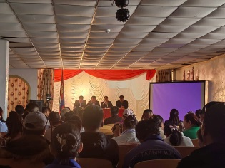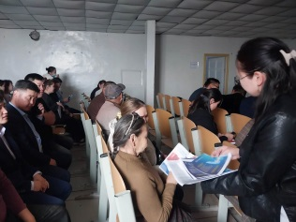
Аймаг, Нийслэл, сум, дүүргийн Иргэдийн Төлөөлөгчдийн Хурлын 2023 оны нөхөн сонгууль 2023 оны 06-р сарын 18-ны өдөр зохион байгуулагдахаар аймгийн Иргэдийн Төлөөлөгчдийн Хурлын 2023 оны 03 дугаартай “Орон нутгийн хурлын нөхөн сонгуулийг товлон зарлах тухай” тогтоол батлагдсан бөгөөд тогтоолын эх хувийг ерөнхий газарт хүргүүлсэн болно. Мөн хийж хэрэгжүүлэх ажлын төлөвлөгөөг батлаж, төлөвлөгөөний дагуу ажиллаж байна. Нөхөн сонгуулиар ажиллах 3 хэсэгт Улсын бүртгэлийн байгууллагын итгэмжлэгдсэн ажилтнаар ажиллах 4 ажилтныг Хэлтсийн даргын 2023 оны А/17 дугаартай “Итгэмжлэгдсэн ажилтан томилох тухай” тушаалаар томилсон. Улсын бүртгэлийн ерөнхий газраас Сонгуулийн тоног төхөөрөмжийг 2023 оны 6-р сарын 06-ны авах ажлыг хууль хяналтын байгууллагын хамт зохион байгуулсан.
Хөдөлмөр халамжийн үйлчилгээний газарт улирал бүр ажлын байрыг нэмэгдүүлэх зорилгоор шинээр байгуулагдсан хуулийн этгээдийн судалгааг гарган өгч хамтран ажиллаж байна.
Аймгаас зохион байгуулсан Төрийн жинхэнэ албаны шалгалтанд тус хэлтсээс иргэний бүртгэлийн ажилтнаар Иргэний бүртгэлийн тасгийн дарга Ш.Уранчимэг ажиллав. Алдаа зөрчил гараагүй болно.
Эхний хагас жилийн байдлаар 202 худалдах худалдан авах гэрээний бүртгэлийг хуулийн дагуу бүртгэх, Татварын байгууллагад бүртгүүлэн 2 хувийн татварын нэхэмжлэл үүсгэх ажлыг зохион байгуулав. Тайлант хугацаанд үл хөдлөх худалдан борлуулсны 70.670.000 төгрөгийг орон нутагт төвлөрүүлсэн байна. Мөн байгууллагын санхүүгийн тайлан мэдээг хугацаанд нь цахимаар хүргүүлж хэвшээд байна.
“Нэг өрх-нэг ажлын байр” арга хэмжээний хүрээнд байгууллагад хувиарлагдсан өрх болох Говьсүмбэр аймгийн Сүмбэр сумын 2-р баг уулзвар 1-15 тоот хаягт оршин суух Адъяасүрэнгийн Майцэцэгтэй биечлэн уулзаж, амьдрал ахуйтай нь очиж танилцахаар төлөвлөж байна. Утсаар холбогдож ярихад утас нь холбогдохгүй байсан.
2023 оны 05 дугаар сарын 08-ны өдөр хэлтсийн бүх албан хаагчид аймгийн газрын зургаар зурсан ногоон байгууламжид Байгаль орчин аялал жуулчлалын газрын хяналтан дор 75 ширхэг хайлаас мод тарих ажлыг зохион байгуулав. Байгууллагын гадна талын өнгө үзэмжийг нэмэгдүүлж, цэцгийн үр суулгаж, ногоон байгууламжид байнгын цэнэг усалгааг хийж байна.
Тус хэлтэс өөрийн байртай болсонтой холбогдуулан байгууллагын гадна талд 2 гэрэлтүүлэг, хаягжуулалтыг стандартын дагуу хийлгэж байршуулаад байна.
Мөн ногоон байгууламжийг нэмэгдүүлж, гадна талын зориулалттай 3 камерийг суурилуулах ажлыг зохион байгуулав.

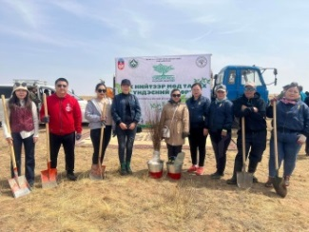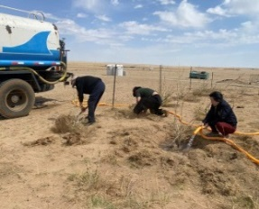
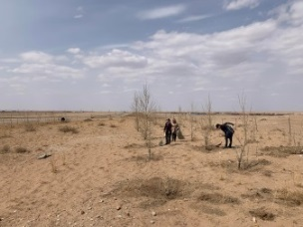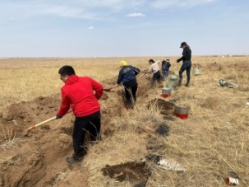
Тэрбум мод үндэсний хөтөлбөрийн хүрээнд хамт олноороо байгууллагын хариуцсан газар болох аймгийн үдэлтийн хаалганы дэргэдэх 2 талбайн хогийг 2 удаа цэвэрлэж, цэнэг усалгааг Сум дундын ойн ангиас гаргасан усалгааны хуваарийн дагуу 3 удаа хийгээд байна.
Байгууллагын албан хаагчдад хог хаягдлын менежментийн үйл ажиллагааг сурталчилж, зориулалтын 8 ширхэг хогийн савыг нийт 560000 төгрөгөөр худалдан авч байршуулаад байна. Албан хаагчдад хогийг зөв ангилан ялгах, зориулалтын хогийн саванд хаяж байх талаар чиглэл, зөвлөмжийг байнга өгч, хогийг ангилан ялгаж байна.

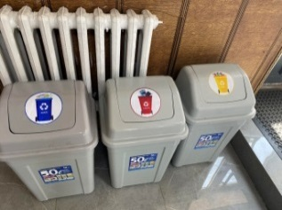
Байгууллагын гадна талд зориулалтын хогийн савыг “Тохижилт-Сүмбэр” ӨНОААТҮГ-тай хамтран байршуулав. Өнгө үзэмжийг нэмэгдүүлэн хогийн савыг ногоон өнгөөр будах ажлыг зохион байгуулав.
Байгууллагын ойр орчмын 50м газрын хогийг долоо хоног бүрийн Лхагва гарагт 14 хоног тутам цэвэрлэж, мэдээллийг “Хоггүй Сүмбэр” фэйсбүүк хаягт тогтмол байршуулан ажиллаж байна. Тайлант хугацаанд 14 удаа хог цэвэрлэж, 2-3 тонн хогийг ачуулах ажлыг зохион байгуулав.
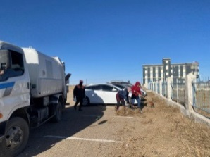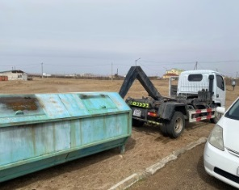

НАЙМ. Идэвх санаачлага, шинэлэг ажлын тайлан
Хэлтсийн албан хаагчдын үйлчилгээний стандартын хэрэгжилтэнд байнгын хяналт тавьж байна. Үйлчилгээний ил тод байдлыг хангах зорилгоор хэлтсийн ажлын байр, үйлчилгээний танхим болон 3 суманд мэдээллийн самбар, саналын хайрцаг ажиллуулж, 70541890, 70543056 дугаарын утсуудаар мэдээлэл, зөвлөгөөг тогтмол өгч байна. Хагас жилийн байдлаар давхардсан тоогоор 445 иргэн утсаар зөвлөгөө мэдээлэл авсан бөгөөд иргэдээс ямар нэгэн гомдол гаргаагүй байна.
Монгол улсад 2022 оны 05 сарын 01-ний өдрөөс эхлэн 16 насанд хүрсэн иргэн бүрт тоон гарын үсгийг олгож эхэлсэн. Уг ажлыг эрчимжүүлэх зорилгоор Улсын бүртгэлийн ерөнхий газар, ХААН банктай хамтран “Тоон гарын үсэг олголтыг идэвхжүүлэх аян”-ыг зохион байгуулж ажиллав. Энэ ажлын хүрээнд төмөр замын болон сургууль цэцэрлэгийн байгуулагуудад албан тоот хүргүүлж, 16-аас дээш насны иргэдэд тоон гарын үсгийг олгох, сургалт сурталчилгааны ажлыг үе шаттайгаар зохион байгуулж ажиллав. Эхний хагас жилийн байдлаар аймгийн хэмжээнд 16-аас дээш насны 11562 иргэнд тоон гарын үсэг олгохоос, нийт 5093 иргэнд тоон гарын үсгийг зохих журмын дагуу олгож, хамрагдалт 44.0%-тай байна.

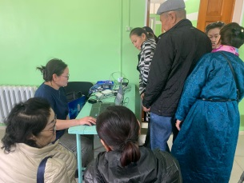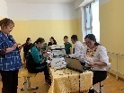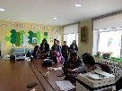
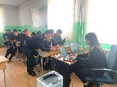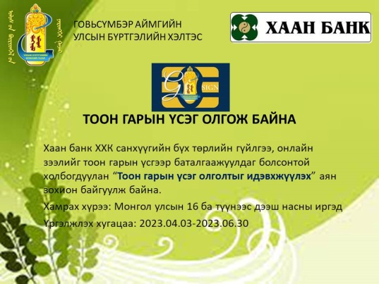
Цахим гадаад паспортыг 2023 оны 03 дугаар сарын 01-ны өдрөөс иргэдэд олгож эхлэв. Цахим гадаад паспортыг хэрэглээнд нэвтрүүлэхтэй холбогдуулан нээлтийн үйл ажиллагааг 2023 оны 3 дугаар сарын 14 –ны өдөр зохион байгуулав. Нээлтэнд аймгийн Засаг даргын Тамгын газрын Хууль, эрх зүйн хэлтсийн дарга Б.Нэргүйцэцэг болон иргэдийн төлөөллийг оролцуулан орон нутгийн телевизийн бичлэг хийлгэх ажлыг зохион байгуулсан. Энэ оны 05 дугаар сарын 30-ны өдрийн байдлаар нийт 246 иргэнд цахим гадаад пасспорт олгох ажлыг зохион байгуулав.
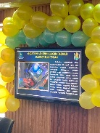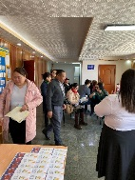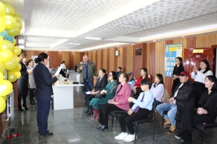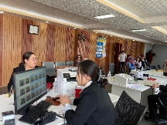
“Улсын бүртгэлийн дуудлагын үйлчилгээ”-ээр буюу хүндэтгэн үзэх шалтгааны улмаас үйлчилгээний танхимд хүрэлцэн ирэх боломжгүй иргэдийн хүсэлтийн дагуу, “Шүүхийн шийдвэр гүйцэтгэх” 425 дугаар ангид очиж иргэний үнэмлэх олгосон 9, гэрлэлтээ батлуулсан 2, тоон гарын үсэг олгосон 2 нийт 13 хүмүүжигчид бүртгэлийн үйлчилгээ үзүүлэх ажлыг зохион байгуулав.
Хэлтсийн цахим сайтад 23, Говьсүмбэр Улсын бүртгэлийн хэлтэс facebook хуудсанд 90 мэдээ, мэдээллийг байршуулж, иргэдэд хүргэсэн бөгөөд цахим сайтны хандалт 230 байна. Тухайлбал тоон гарын үсэг олгох, цахим гадаад пасспорт болон бусад хийж хэрэгжүүлсэн ажлыг иргэдэд сурталчлан ажиллав.
Эхний хагас жилийн байдлаар аймгийн “Говьсүмбэр ГС” телевизтэй албан ажлын байрны нээлт болон цахим гадаад, пасспортын талаар 2 удаа хамтарч ажилласан.
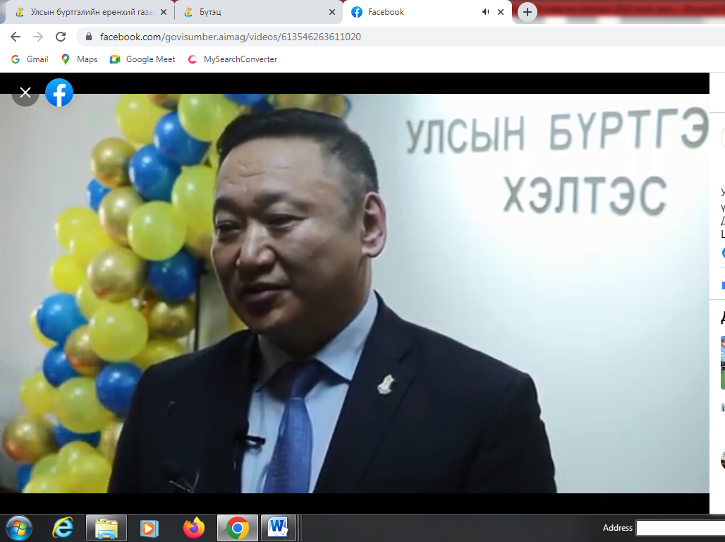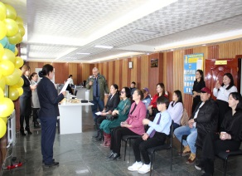
Монголын Хуульчдын холбооны Говьсүмбэр аймаг дахь салбар, Говьсүмбэр аймгийн Засаг даргын Тамгын газрын Хууль эрх зүйн хэлтэстэй хамтран нийгмийн хариуцлагын хүрээнд жил бүрийн 5 дугаар сарын 01-ны өдөр зохион байгуулдаг “ХУУЛЬЧИЙН ПРО БОНО” өдөрлөгт хэлтсээс 6 албан хаагч оролцож, нийт 21 иргэнд тоон гарын үсэг олгож, улсын бүртгэлийн хууль тогтоомжийг иргэдэд сурталчилж ажиллав.
. 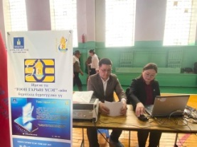 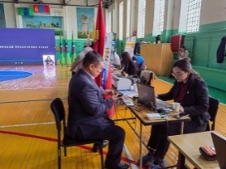
Төрийн үйлчилгээг иргэдэд түргэн шуурхай хүргэх ажлын хүрээнд хүүхдийн мөнгөн тэтгэмжид хамрагдахад мэдээлэл зөрүүтэй өрхийн мэдээллийн зөрүүг арилгах зорилгоор Улсын бүртгэлийн хэлтэс, Хөдөлмөр, халамжийн үйлчилгээний газар, Нийгмийн даатгалын хэлтэс, Татварын хэлтэс, Авто тээврийн төв нарын хамтарсан баг 2023 оны 01-р сарын 30-нд Сүмбэр суманд, 31-нд Шивээговь суманд “Нээлттэй Говьсүмбэр” өдөрлөгийг зохион байгуулж, иргэн, эд хөрөнгийн эрхийн улсын бүртгэлийн чиглэлээр нийт 176 иргэний мэдээллийг шалгаж, хаягийн зөрчлийг арилгах талаар иргэдэд зөвлөгөө, мэдээллийг өгч ажиллав.
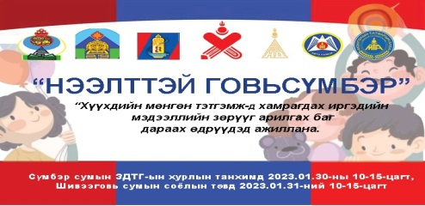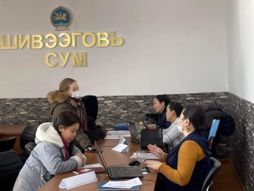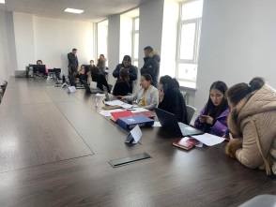

ЕС. Сургалт, сурталчилгааны чиглэлээр
Хэлтсийн 2023 оны 19 заалт бүхий сургалтын төлөвлөгөөг батлуулан, хэрэгжилтийг хангаж ажиллав.
Албан хаагчдын хууль эрх зүйн мэдлэгийг дээшлүүлэх зорилгоор Улсын бүртгэлийн ерөнхий газар, аймаг орон нутгаас зохион байгуулсан онлайн болон танхимын сургалтанд албан хаагчдыг бүрэн хамруулж ажиллав. Үүнд:
Тайлант хугацаанд нийт 30 удаагийн сургалтанд давхардсан тоогоор 90 албан хаагч хамрагдав.
Тодруулбал: Мэргэшүүлэх танхимын сургалт 5 удаа 5 албан хаагч, УБЕГ-аас зохион байгуулсан онлайн сургалт 11 удаагийн сургалтад давхардсан тоогоор нийт 29 албан хаагч, аймаг, орон нутаг болон танхимын 14 сургалтанд 56 албан хаагч тус тус хамрагдсан байна.Тухайлбал:
-Хэлтсийн 2 албан хаагчийг Орхон их сургуулийн “Эрх зүйч” мэргэжлээр суралцах нөхцөлөөр ханган ажиллаж байна.
-Улаанбаатар хотод 02 дугаар сарын 06, 07-ны өдөр зохион байгуулсан “Шилжилт хөдөлгөөний чиглэлээр орон нутагт ажиллах сурагч баш бэлтгэх” сургалтад хэлтсийн 1 албан хаагч, аймгаас 1 албан хаагч тус тус хамрагдав.
- Улсын бүртгэлийн ерөнхий газраас 03 дугаар сарын 17, 18-ны өдөр зохион байгуулсан “Удирдах ажилтны сургалт”-нд хэлтсийн дарга хамрагдав.
- Улсын бүртгэлийн ерөнхий газраас 04 дүгээр сарын 24-26-ны өдрүүдэд зохион байгуулсан Нягтлан бодогч нарыг чадавхжуулах сургалтад ахлах нягтлан бодогч хамрагдав.
- Улсын бүртгэлийн ерөнхий газраас орон нутаг дахь “Улсын бүртгэлийн хэлтсийн иргэний улсын ахлах бүртгэгчийг мэргэжил арга зүйгээр хангах, ажлын байранд дадлагажуулах” ажлын хүрээнд 05 дугаар сарын 17-19-ний өдрүүдэд зохион байгуулсан сургалтад Иргэний улсын бүртгэлийн тасгийн дарга бөгөөд улсын ахлах бүртгэгч хамрагдав.
Аймгийн Онцгой байдлын газраас “Гал түймэр” “Газар хөдлөлт, гамшгаас хамгаалах төлөвлөгөө” сэдвээр тус тус 2 удаа сургалт зохион байгуулав.
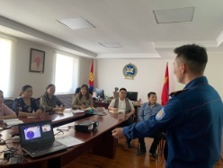
Тагнуулын ерөнхий газрын Говьсүмбэр аймаг дахь хэлтсээс “Терроризм, террорист халдлагаас урьдчилан сэргийлэх” сэдвээр зохион байгуулсан сургалтад албан хаагчид бүрэн хамрагдав.
Хэлний бодлогын үндэсний зөвлөл, аймгийн Засаг даргын Тамгын газрын Төрийн архивын тасагтай хамтран 04 дүгээр сарын 17-ны өдөр зохион байгуулсан “Монгол бичгээр үйлдэх баримт бичгийн хэвлэмэл хуудас, түүний бүрдэлд тавигдах үндсэн шаардлага MNS:6395:2022 стандартыг хэрэгжүүлэх” сургалтад бичиг хэргийн ажилтан, архивч нарыг бүрэн хамруулав.
Аймгийн Боржигин өв музейн мэргэжилтэн М.Уянга 2023 оны 04 дүгээр сарын 25-ны өдөр 12 албан хаагчдад “Угийн бичиг хөтлөх анхан шатны сургалт” –ыг зохион байгууав. Угийн бичгийн зураглалаа зурж сурсан. Мөн угийн бичиг хөтлөж, жилийн эцэст шалгуулах үүргийг удирдлагаас өгсөн. Тус хэлтсийн 2 албан хаагч угийн бичгээ хөтөлдөг болно.
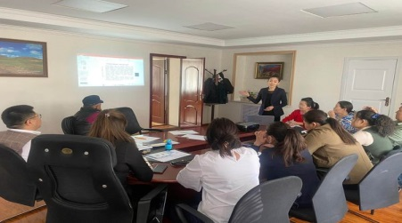
Монгол бичиг нэвтрүүлэх ажлын хүрээнд “Монгол бичгийн үндэсний хөтөлбөр 3”-ийг хариуцсан ажилтнаар архивч Ц.Дүгэрсүрэнг томилов. Албан хаагчдад Монгол бичгийн анхан шатны 3 удаагийн сургалтыг зохион байгуулж ажиллав. Хэлтсийн гадна хаягийг монгол бичиг крилл үсгээр хослуулан шинэчилсэн. Иргэний улсын бүртгэлийн гэрчилгээнд мэдээллийг монгол бичгээр бичдэг болсон бөгөөд иргэдэд монгол бичгийг түгээн дэлгэрүүлж ажиллаж байна.
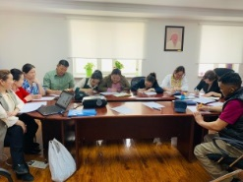
Архивын ерөнхий газраас 04 дүгээр сарын 19-21-ний өдрүүдэд зохион байгуулсан 80,000 (наян мянга) төгрөгийн төлбөртэй “Хөтлөх хэргийн нэрийн жагсаалт боловсруулах, хэрэг бүрдүүлэх, байгууллагын архивд баримт шилжүүлэх ажлын зохион байгуулалт” сэдэвтэй мэргэшүүлэх сургалтад архивч Ц.Дүгэрсэрэнг онлайнаар хамруулав.

АРАВ: Бусад зохион байгуулсан ажлын чиглэлээр:
Улсын бүртгэлийн байгууллагын үйлчилгээний стандарт, төрийн албан хаагчийн ёс зүйн дүрмийг албан хаагчдад Хяналтын улсын байцаагчаас 1 удаа сургалт зохион байгуулж, албан хаагчид бүрэн хамрагдав. Мөн хэлтсийн дарга байгууллагын үйлчилгээний стандарт, ёс зүйн зөрчил гаргахгүй ажиллах талаар бүх албан хаагчдад үүрэг даалгавар өгсөн бөгөөд одоогийн байдлаар ямар нэгэн зөрчил гаргаагүй болно.
Хэлтсийн мэдээлэл технологийн ажилтан тоног төхөөрөмжийн хэвийн ажиллагааг хангах болон цахим мэдээллийн санд байнгын хяналт тавьж байна. Комьпютер, тоног төхөөрөмжүүдэд 3 удаа засвар, үйлчилгээ хийсэн. Мөн комьпютер болон мэдээллийн санд нэвтрэх нууц кодыг солих зааврыг тухай бүр тогтмол өгдөг болно.
Хэлтсийн архивын өрөөнд 3, үйлчилгээний танхимд 2, үүдний хэсэгт 2, гадаа 3 нийт 10 камерийг Улсын бүртгэлийн ерөнхий газрын Мэдээллийн технологийн газрын 4 албан хаагч ирж суурилуулж өгөх ажлыг зохион байгуулсан. Мөн сүлжээний серверийн өрөөг тусад нь гаргаж, дотоод сүлжээг албан хаагчдад татан суурилуулж, камер болон сүлжээний аюулгүй байдалд байнгын хяналт тавьж ажиллаж байна.
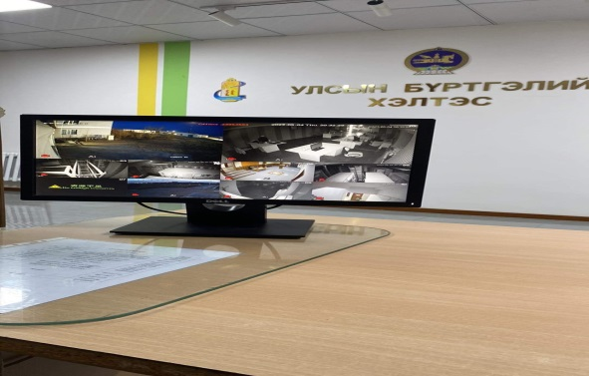
Албан хаагчдын бие бялдрыг хөгжүүлэх, чийрэгжүүлэх зорилгоор “Спортын хамтлаг” байгуулж ажиллав. Үүнд:
-Түмэн дасгалыг 7 хоногт 1-2 удаа хийж хэвшээд байна.
-Нийт албан хаагч 7 хоногт 1-2 удаа бүжгийн багшаар хичээл заалгаж, хөдөлгөөний дутагдлаас урьдчилан сэргийлж, бүжгийн хөдөлгөөнд идэвхитэй суралцаж байна.
-Аймгийн Политехникийн коллежтэй долоо хоног бүрийн мягмар гарагт зааланд тоглохоор гэрээ байгуулж ажиллав.
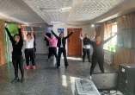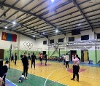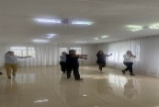
Байгууллагын албан хаагчдыг архи, согтууруулах ундаанаас үүдэлтэй гэмт хэрэг, зөрчилд өртөхөөс урьдчилан сэргийлэх чиглэлээр ерөнхий газар олон хэлтсийн даргын зүгээс байнгын анхааруулга өгдөг бөгөөд албан байгууллага дотор болон бусад хэлбэрээр архидан согтуурах явдал байхгүй болно.
Аймгийн ахмадын хорооны байранд очиж нийт 52 ахмадад тоон гарын үсэг олгож, мөн иргэн, эд хөрөнгө, хуулийн этгээдийн улсын бүртгэлийн үйлчилгээний талаар цаг үеийн мэдээ мэдээллийг хүргэх ажлыг хамтран зохион байгуулав.
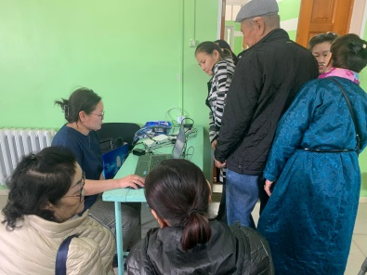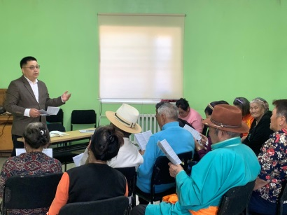
Боржигины түүх, өв соёлыг таниулах мэдлэг олгох зорилгоор тус хэлтсээс 9 албан хаагч Боржигин өв музейг үзсэн байна.
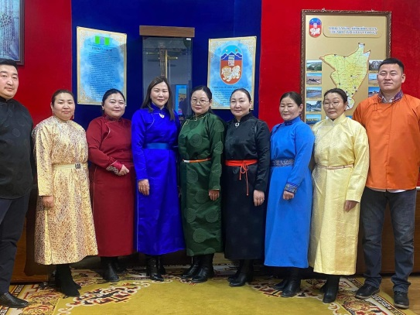
Албан хаагчдын 2023 оны “Ажиллах нөхцөл, нийгмийн баталгааны төлөвлөгөө”-г даргаар батлуулж, хэрэгжилтийг хангах ажлыг зохион байгуулж, эхний хагас жилийн байдлаар биелэлтийг гаргаж, холбогдох газарт хугацаанд нь хүргүүлэв. Тухайлбал:
-Аймгийн Нэгдсэн эмнэлэгтэй хамтран албан хаагчдыг урьдчилан сэргийлэх, эрт илрүүлэг үзлэг шинжилгээнд 3-р сард бүрэн хамруулав.
-Эрх зүйч мэргэжлээр суралцаж буй төрийн захиргааны 1 албан хаагчид цалинтай чөлөө олгов.
-Хэлтсийн туслах аж ахуйн хүрээнд 2 албан хаагчдад тус бүр 1 хонь өгөв.
-Байгууллагаас тэтгэвэрт гарсан 3 ахмадад сар шинийн баярыг тохиолдуулан хуулийн дагуу нийт 300.0 мянган төгрөгийн тэтгэмж олгож, хүндэтгэл үзүүлэв.
-Халдварт өвчнөөс урьдчилан сэргийлэх зорилгоор албан хаагчдыг маск болон архиутгалын хэрэгслээр байнгын хангаж ажиллав.
-Аймгийн Засаг даргаас иж бүрэн комьпютерийг 1 албан хаагчид гардуулав
-Хэлтэс өөрийн албан байртай болсноор архивын байрны хадгалалт, хамгаалалт, хадгаламжийн сангийн нөхцөл сайжирсан бөгөөд Улсын бүртгэлийн ерөнхий газраас зориулалтын 9 шүүгээ, тавиурын асуудлыг бүрэн шийдвэрлэж өгсөн.
-Улсын бүртгэлийн ерөнхий газраас 1 нөүтбүүк хүлээн авч, Мэдээллийн техонологийн ажилтанд хүлээлгэн өгөв.
-Эхний хагас жилийн байдлаар аймгийн Иргэдийн Төлөөлөгчдийн Хурлын “Говсүмбэрийн төлөө” медалиар Хяналтын улсын байцаагч Ш.Энхцэцэг, аймгийн Засаг даргын “Жуух бичиг”-ээр улсын ахлах бүртгэгч Э.Ууганбат, Улсын бүртгэлийн ерөнхий газрын “Жуух бичиг”-ээр Ч.Нарангэрэл, В.Гэрэлчимэг, Ц.Дүгэрсүрэн, Э.Дулмаа, Х.Мягмаржаргал нарыг тус тус шагнаж урамшуулав.
-Албан хаагчдын дунд найрсаг харилцааг бий болгох зорилгоор албан хаагчдын “Төрсөн өдөр”-өөр хамт олны сангаас 300.000 төгрөгийг олгодог бөгөөд хагас жилийн байдлаар нийт 7 албан хаагчдад 2,100.000 төгрөгийг олгов.
-Хэлтсийн албан байрны засварын ажилд бодитой хувь нэмэр оруулж, идэвх, зүтгэлтэй ажилласан жижүүр Ц.Батбаатарт 100.000 төгрөг, дурсгалын зүйл гардуулав.
-Эх үрсийн баярын өдрийг тохиолдуулан албан хаагчдын гэр бүлийн дунд “Миний мөрөөдлийн баяр” өдөрлөгийг зохион байгуулж, нийт 720000 төгрөгийн бэлгийг гардуулав.
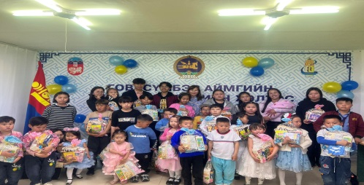

ТАЙЛАН БОЛОВСРУУЛСАН:
ХУУЛИЙН ЭТГЭЭД, ЭД ХӨРӨНГИЙН
ЭРХИЙН УЛСЫН БҮРТГЭЛИЙН
ТАСГИЙН ДАРГА Э.УУГАНБАТ

ТАЙЛАН ХЯНАСАН:
ХЭЛТСИЙН ДАРГА З.БАЯНДУГАР

